HỘI NGHỊ
CÁN BỘ, VIÊN CHỨC NĂM HỌC 2021 - 2022
TỔNG KẾT HOẠT ĐỘNG CÔNG ĐOÀN NĂM HỌC 2020 - 2021

Thực hiện Hướng dẫn số 64/PGDĐT-TCCB ngày 14 tháng 9 năm 2021 của Phòng GDĐT Phú Giáo về việc hướng dẫn tổ chức Hội nghị cán bộ, viên chức Ngành Giáo dục Đào tạo năm học 2021-2022 và Công văn số 91/LĐLĐ ngày 06 tháng 10 năm 2021 của Liên đoàn lao động huyện Phú Giáo về việc phối hợp tổ chức Hội nghị cán bộ, viên chức và kết hợp tổng kết hoạt động công đoàn năm học 2020-2021.
Ngày 09/10/2021 trường Tiểu học An Linh long trọng tổ chức Hội Nghị cán bộ, viên chức năm học 2021-2022 và tổng kết hoạt động công đoàn năm học 2020-2021.
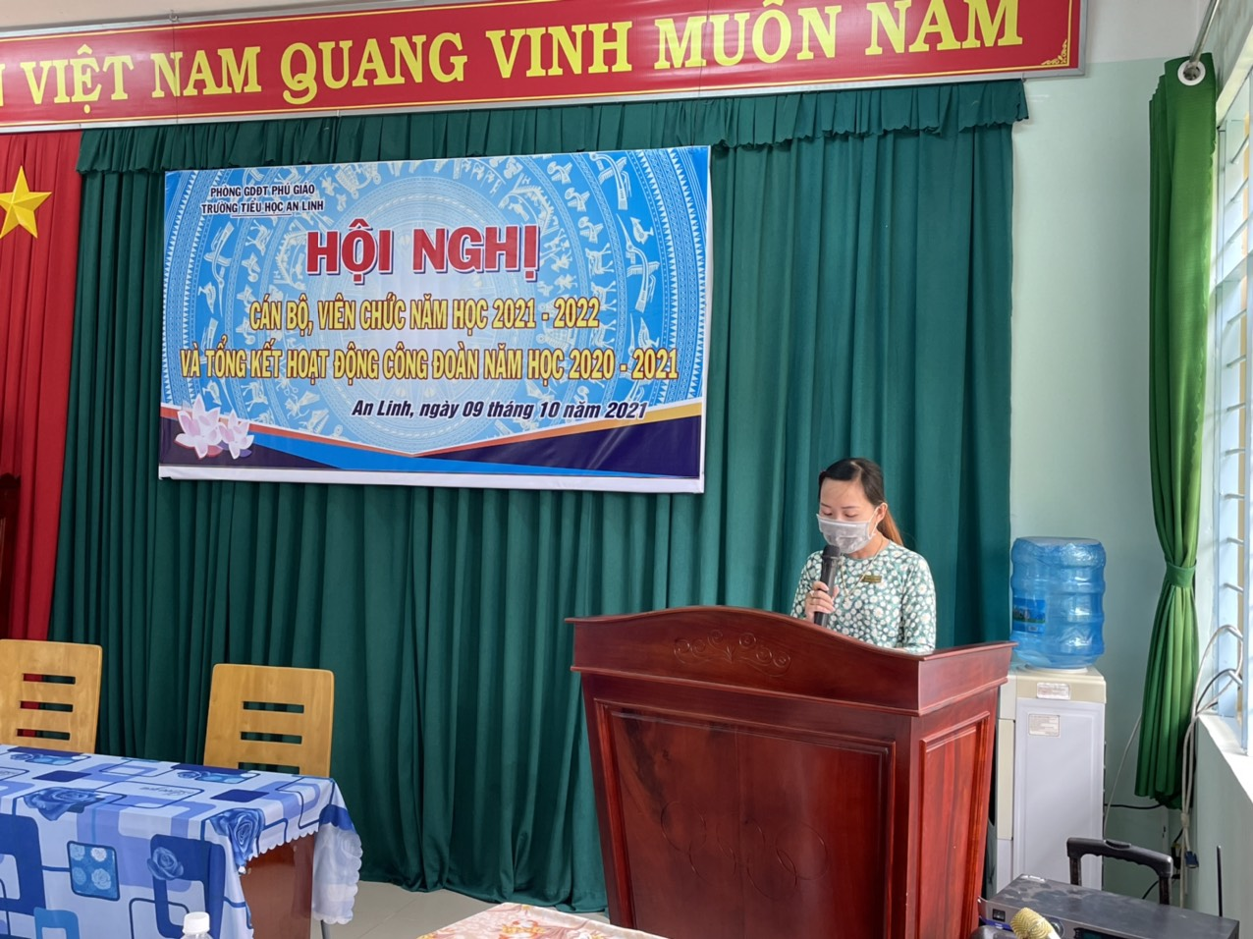
Về tham dự Hội nghị có:
Ông Trịnh Quang Thêm, Phó Trưởng phòng GDĐT Phú Giáo; Cùng toàn thể cán bộ, giáo viên, nhân viên trong trường.
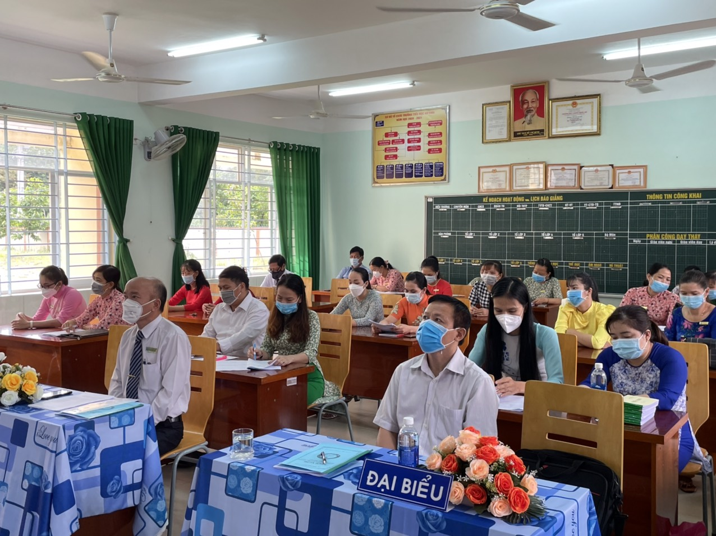
Hội nghị cán bộ, công chức, viên chức là hội nghị phát huy quyền làm chủ của cán bộ, công chức, viên chức và nêu cao vai trò, trách nhiệm của người đứng đầu cơ quan, tập hợp sức mạnh tập thể và năng lực sáng tạo của mỗi công chức, viên chức, các tổ chức đoàn thể trong đơn vị nhằm thực hiện tốt nhất nhiệm vụ năm học 2021-2022.
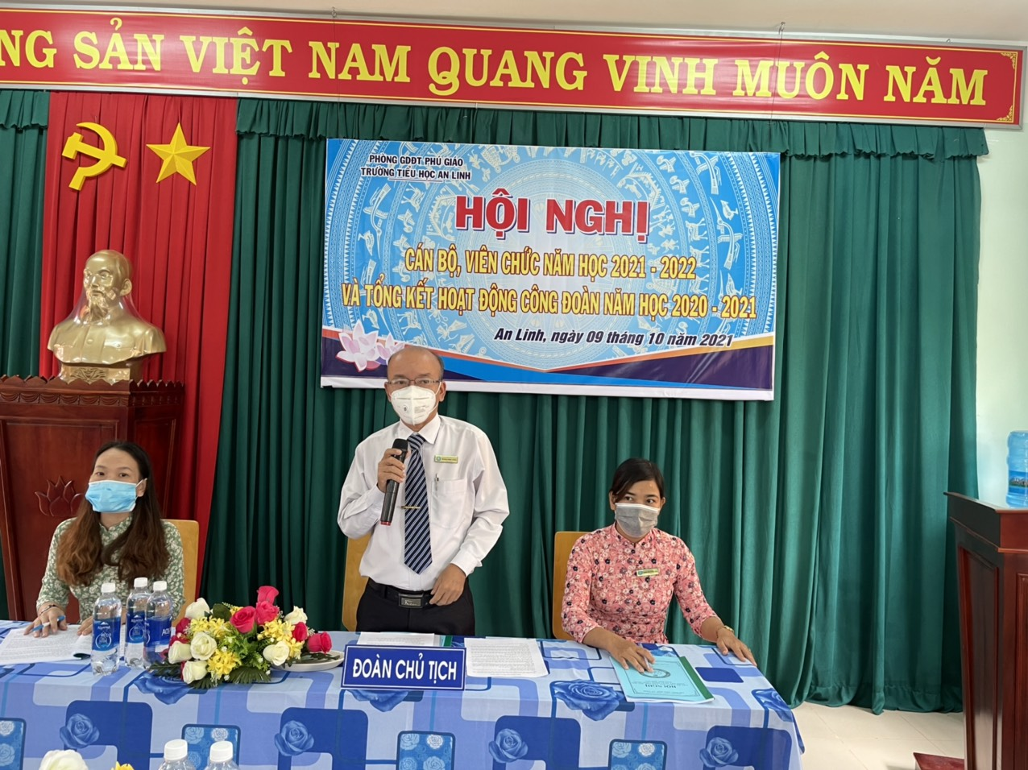
Ảnh đoàn chủ tịch
Hội nghị diễn ra với tinh thần dân chủ, cởi mở, thẳng thắng, công khai, thể hiện ý thức trách nhiệm của mỗi cán bộ, viên chức.
Tại Hội nghị, đồng chí Lưu Thị May Phó Hiệu trưởng nhà trường đã báo cáo đánh giá kết quả thực hiện nhiệm vụ năm học 2020-2021 và triển khai kế hoạch thực hiện nhiệm vụ năm học 2021-2022.
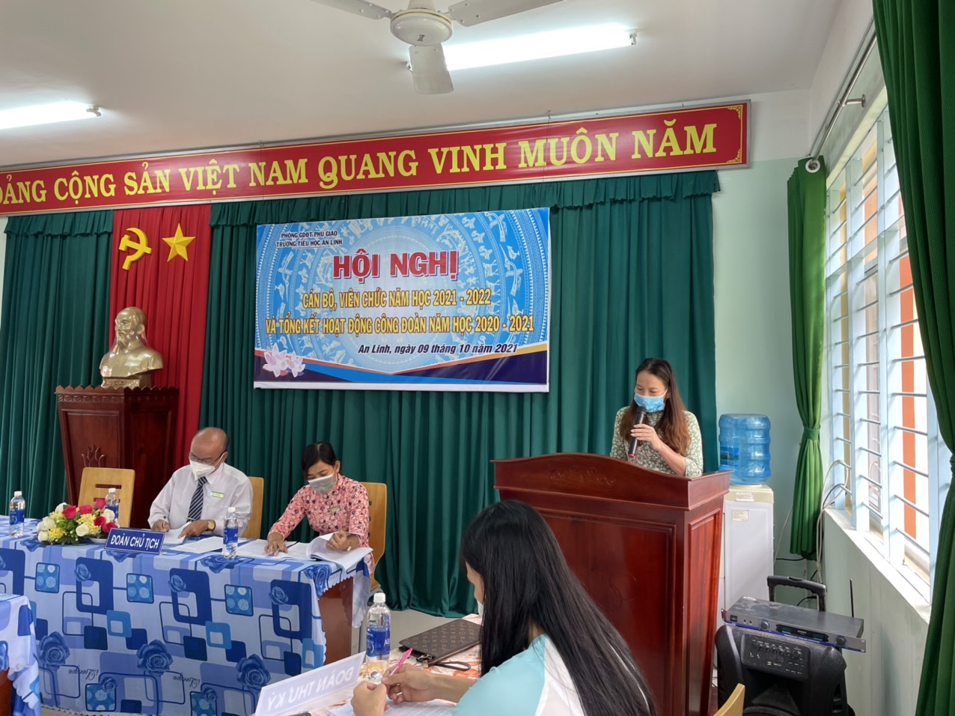
Với những chỉ tiêu và biện pháp thiết thực phù hợp với tình hình cụ thể của nhà trường trong tình hình dịch bệnh hiên tại. Báo cáo đã đánh giá đầy đủ, toàn diện những thành tích đạt được và hạn chế tồn tại các hoạt động của nhà trường trong năm học 2020-2021, đồng thời đề ra những nhiệm vụ trọng tâm, những chỉ tiêu, giải pháp cụ thể của nhà trường trong năm học 2021-2022. Báo cáo tình hình thực hiện QCDC
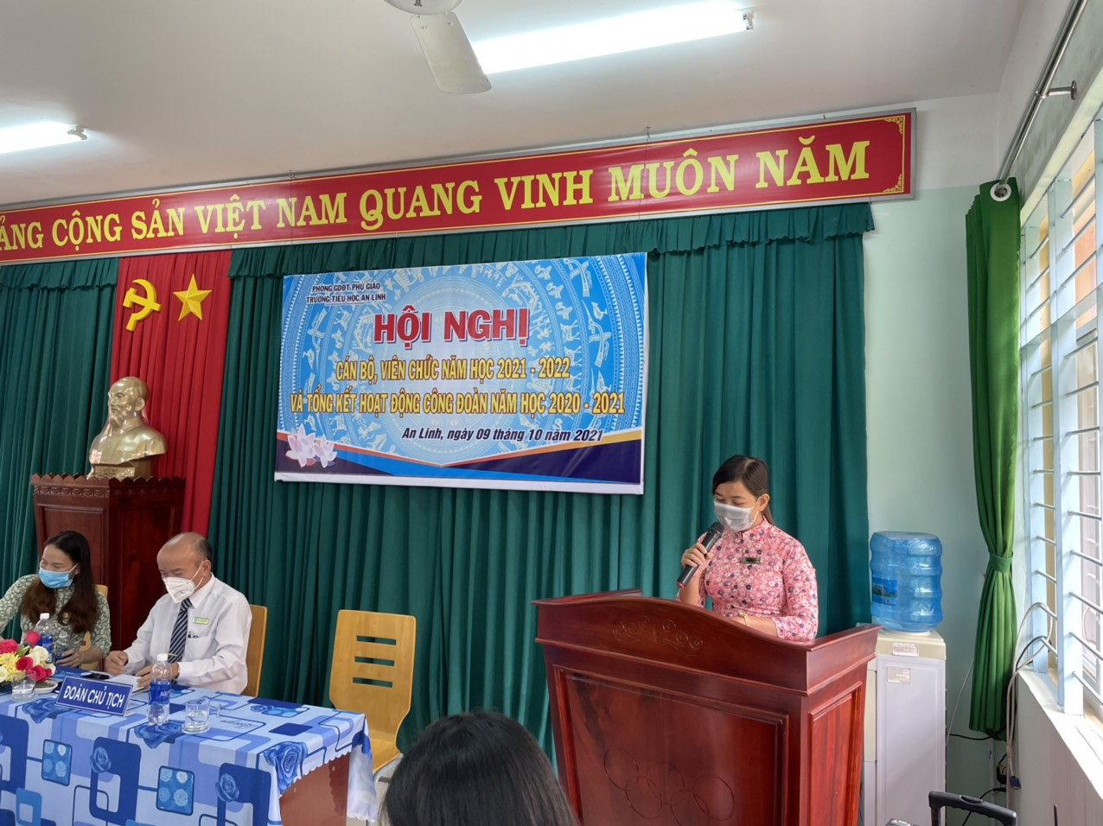
Báo cáo cải tiến lề lối làm việc, cải thiện điều kiện làm việc; sửa đổi nội quy cơ quan, quy chế làm việc, báo cáo nghị quyết năm học 2020-2021 và kiểm điểm trách nhiệm của người đứng đầu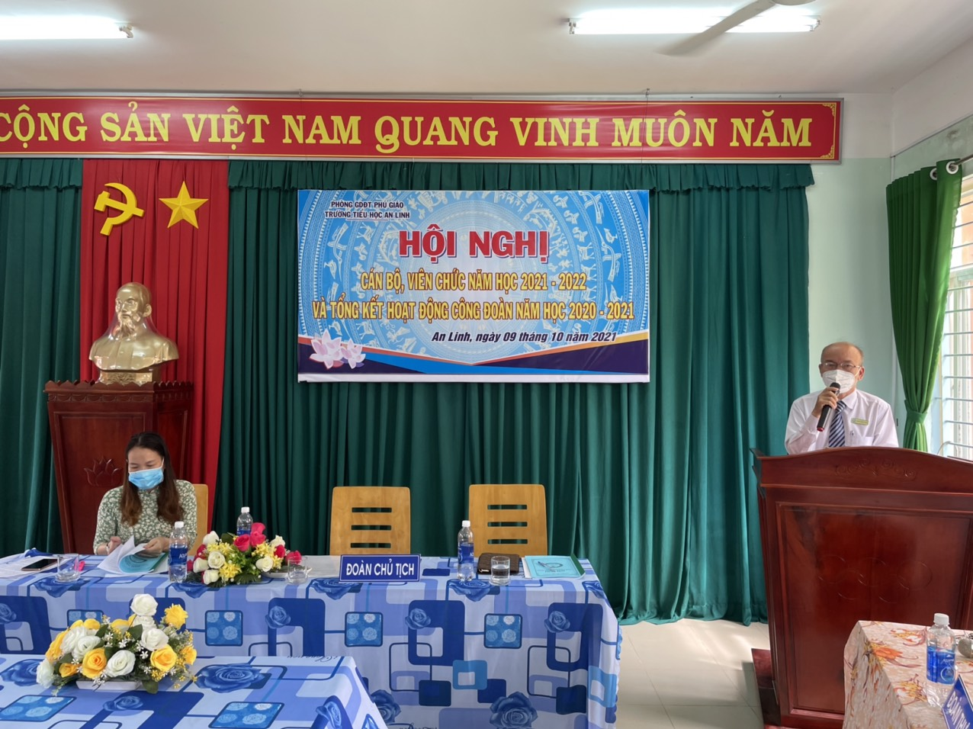
Báo cáo bổ sung quy chế chi tiêu nội bộ, báo cáo công khai công tác tài chính năm 2020 và phương hướng năm 2021
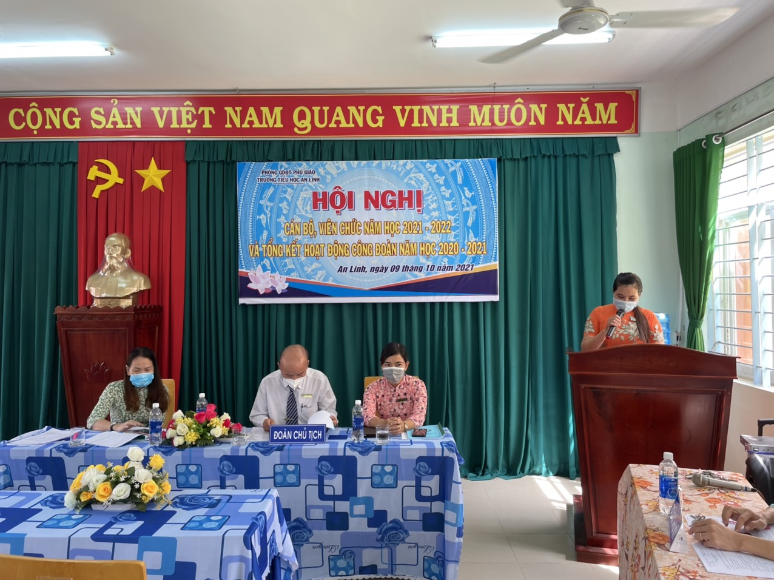
Báo cáo kết quả thảo luận ở các tổ, khối trong đơn vị và tổng hợp ý kiến, kiến nghị, của cán bộ, viên chức.
Trả lời chất vấn của thảo luận
Phát biểu của lãnh đạo cấp trên

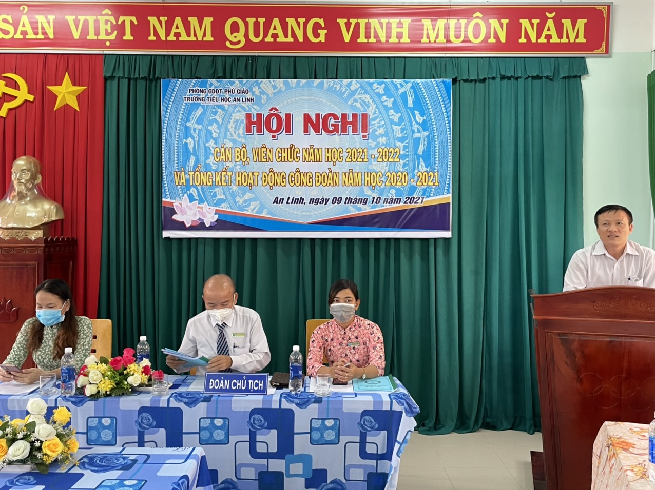
Phát biểu chỉ đạo của Ông Trịnh Quang Thêm, Phó Trưởng phòng GDĐT Phú Giáo.
Tuyên dương khen thưởng cá nhân và tập thể
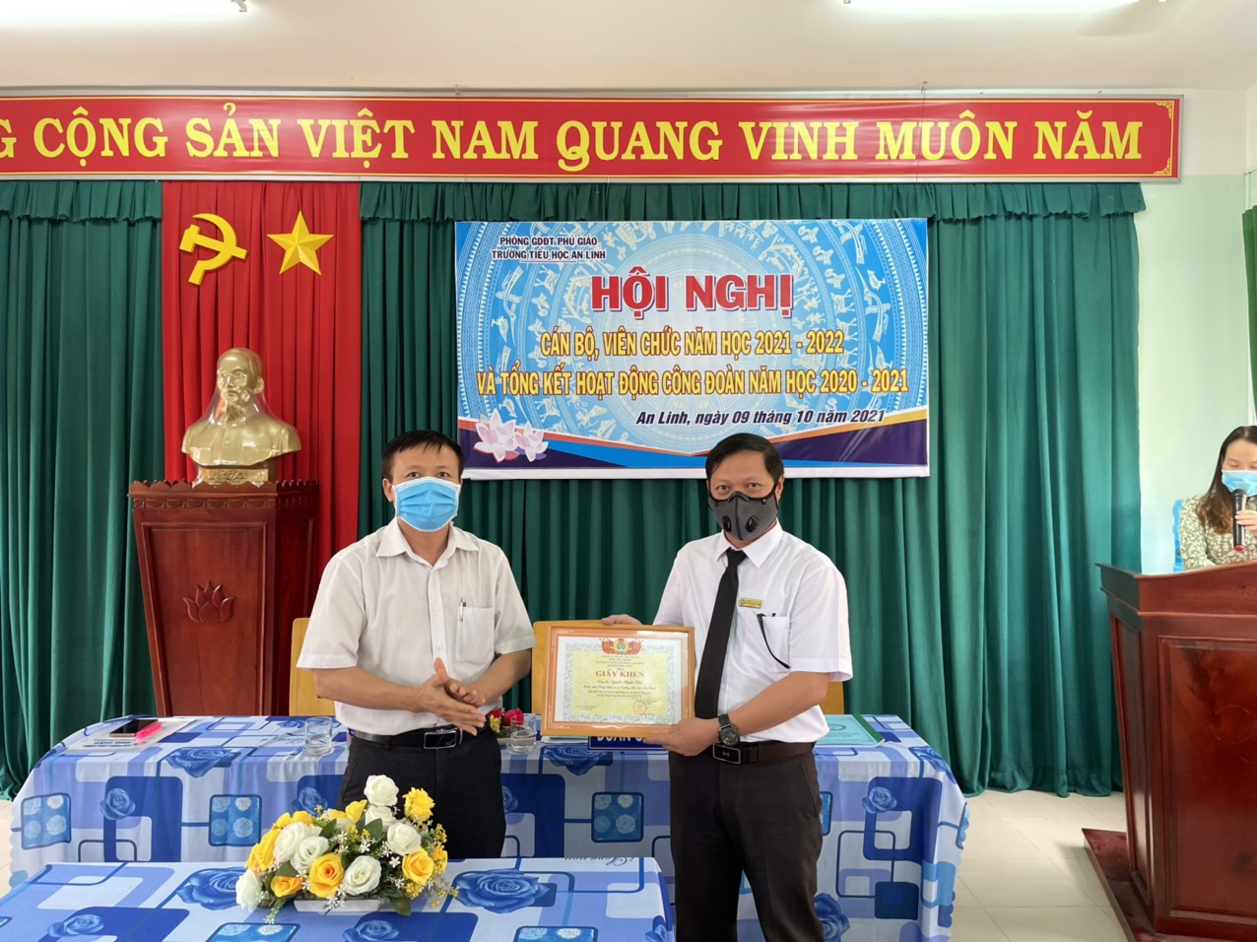
Ông Trịnh Quang Thêm, Phó Trưởng phòng GDĐT Phú Giáo trao giấy khen cá nhân cho Ông Nguyễn thanh Liêm
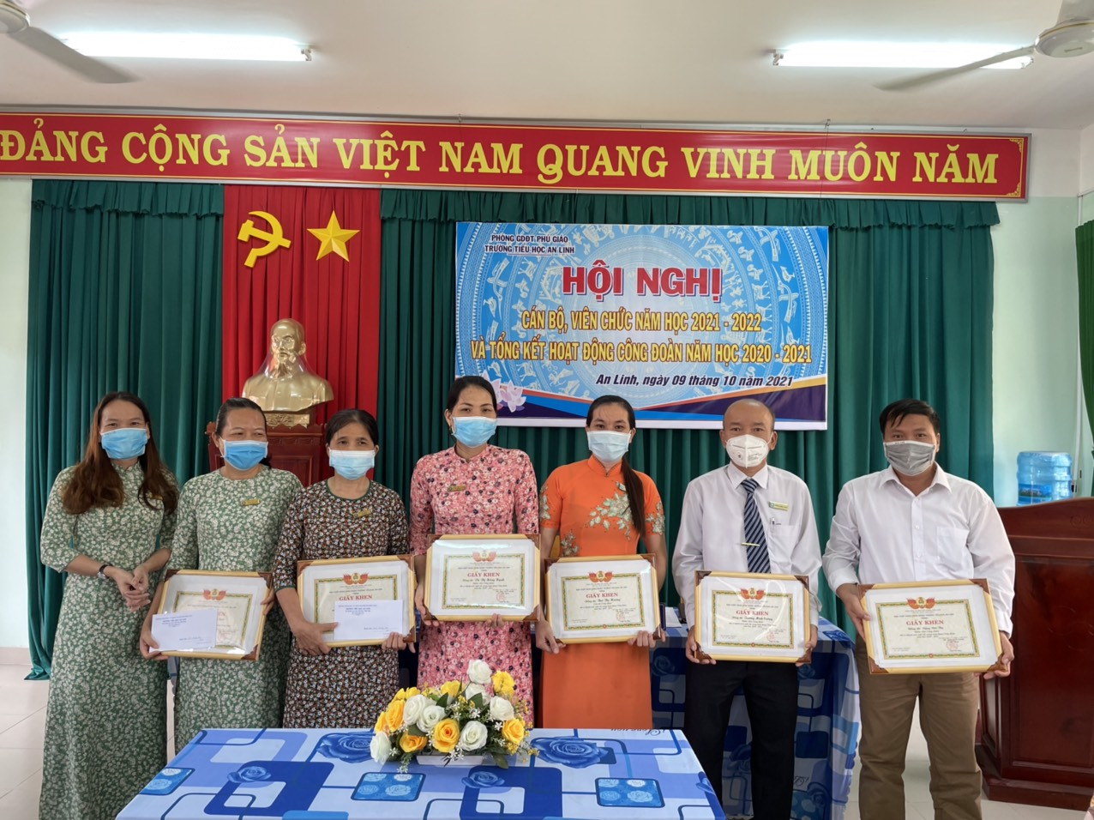
Ảnh Bà Lưu Thị May, Phó Hiệu Trưởng trao giấy khen cho các đồng chí
CĐV.

Báo cáo tổng kết phong trào thi đua năm học 2020-2021 và phát động phong trào thi đua và ký kết giao ước thi đua, đăng ký thi đua của tổ khối, đơn vị, cá nhân năm học 2021-2022
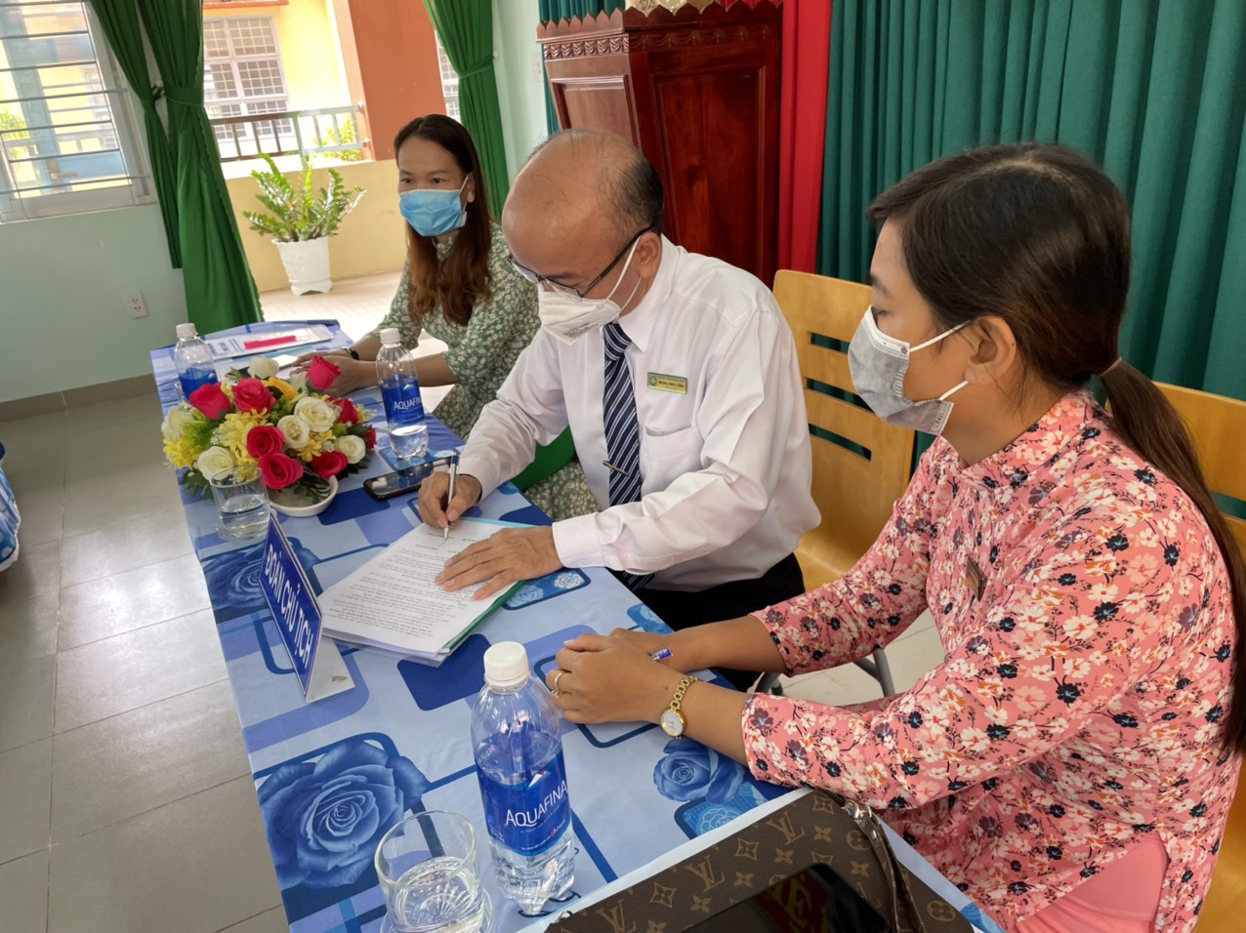
Ảnh ký kết giao ước thi đua giữa ba bên.
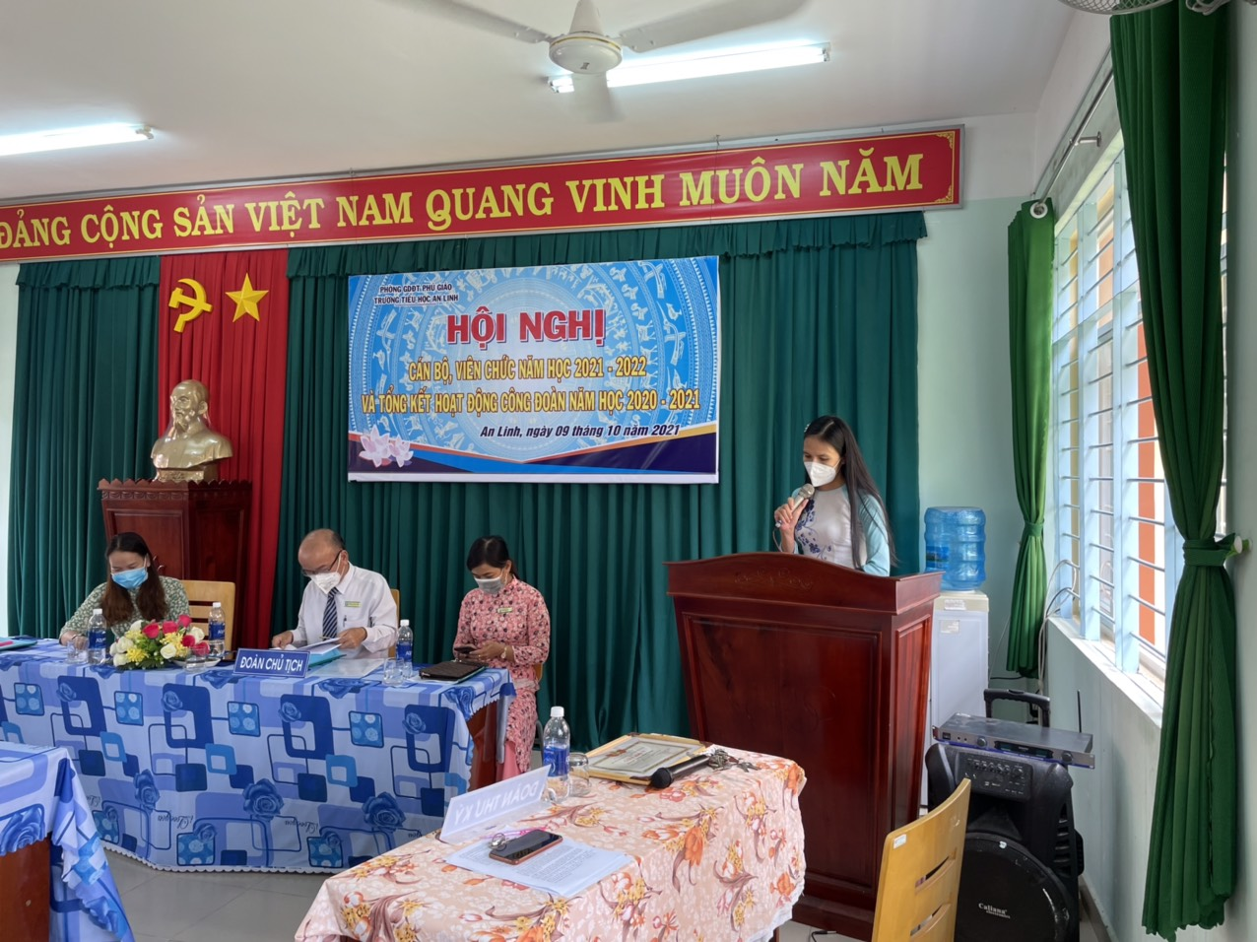
Ảnh thư ký Thông qua Nghị quyết Hội nghị CB, VC

Hội nghị CB, VC năm học 2021-2022 của Trường Tiểu học An Linh đã thành công tốt đẹp. Với truyền thống đoàn kết, năng động, sáng tạo, chấp hành nghiêm túc nội quy, quy chế, quy định của ngành, của trường, tập thể cán bộ, công chức, viên chức trường Tiểu học An Linh tin tưởng vào một năm học mới với nhiều thành công mới./.

